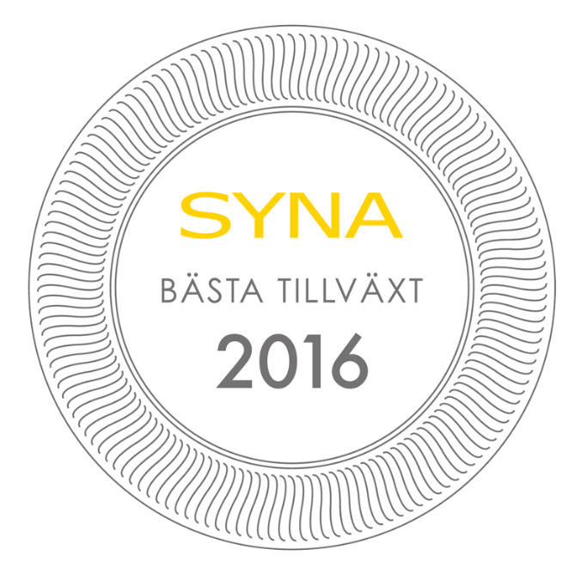

Kommunerna som vinner Bästa Tillväxt 2016 – hela listan

Den årliga granskningen av näringslivet i Sveriges kommuner är klar. Nu presenteras vinnarna av kreditupplysningsföretaget Synas pris för Bästa Tillväxt 2016.

Varje år delar kreditupplysningsföretaget Syna ut priset Bästa Tillväxt till den kommun i varje län där företagen växer bäst. Syna granskar boksluten från alla svenska aktiebolag, och utmärkelsen går till den kommun som har störst andel företag som nyanställer, ökar sin omsättning och går med vinst. Nu presenteras vinnarna i den tionde upplagan av priset.

– För oss på Syna känns det både kul och meningsfullt att dela ut priset för tionde gången. Bästa Tillväxt är en viktig mätning eftersom den uppmärksammar kommuner med en bred, stabil tillväxt i näringslivet. Regioner där många företag växer har en tryggare utveckling, säger Harald Stjerna, Informationsansvarig och delägare på Syna.

Följande kommuner tilldelas priset Bästa Tillväxt 2016:
Blekinge län: Sölvesborg  Dalarnas län: Gagnef  Gävleborgs län: Gävle  Hallands län: Laholm  Jämtlands län: Östersund  Jönköpings län: Gnosjö  Kalmar län: Emmaboda  Kronobergs län: Alvesta  Norrbottens län: Arjeplog  Skåne län: Bromölla | Stockholms län: Upplands Väsby  Södermanlands län: Katrineholm  Uppsala län: Tierp  Värmlands län: Forshaga  Västerbottens län: Nordmaling  Västernorrlands län: Örnsköldsvik  Västmanlands län: Sala  Västra Götalands län: Tranemo  Örebro län: Örebro  Östergötlands län: Norrköping

Om priset
Som Sveriges äldsta kreditupplysningsföretag har Syna lång erfarenhet av företagsbedömningar. Med detaljerad information om alla svenska företag följer man utvecklingen i näringslivet på nära håll.
Bästa Tillväxt premierar en stabil utveckling i näringslivet, och går till den kommun i varje län som har störst andel växande företag.
Tre värden mäts:
- Andelen företag som har en omsättningsökning > 5 % mellan de två senaste årsredovisningarna.
- Andelen företag som ökat antalet anställda mellan de två senaste årsredovisningarna.
- Andelen företag som går med vinst enligt senaste årsredovisningen.
Av dessa tal skapas ett tillväxtindex som används för att jämföra kommunerna. Indexet baseras på alla svenska aktiebolags senast tillgängliga bokslut. Kommuner med färre än 100 aktiebolag är inte med i mätningen eftersom resultatet annars blir missvisande.
Vill du veta mer om priset, kontakta Harald Stjerna, Informationsansvarig och delägare på Syna:
Mejl: harald.stjerna@syna.se
Direktnummer: 040-25 85 39
Mobiltelefon: 0702-33 82 97
Växel: 040-25 85 00

Syna är experter på kreditupplysning och marknadsinformation. Vi har hjälpt företag att göra bättre affärer sedan 1947. Idag använder tusentals kunder våra tjänster på syna.se. Välkommen du också.

